COOPERATIVA DE AHORRO Y CRÉDITO SOCIETARIA “SAN MARTÍN” R.L.
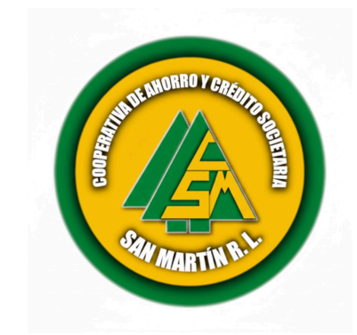

SISTEMA DE ADMINISTRACIÓN DE VACACIONES Y LICENCIAS

INTEGRANTES: SASY ALCONZ CAMATA
FRANZ PETER JUAREZ CHURQUINA
RESPONSABLE: ING. MÁXIMO CAMATA ZENTENO

POTOSÍ – BOLIVIA
2026
Diccionario de datos
- Objetivo del documento
- Diagrama entidad relación (E-R)
- Diccionario de datos

Diseño técnico
- Objetivo del documento
- Diagrama de casos de uso
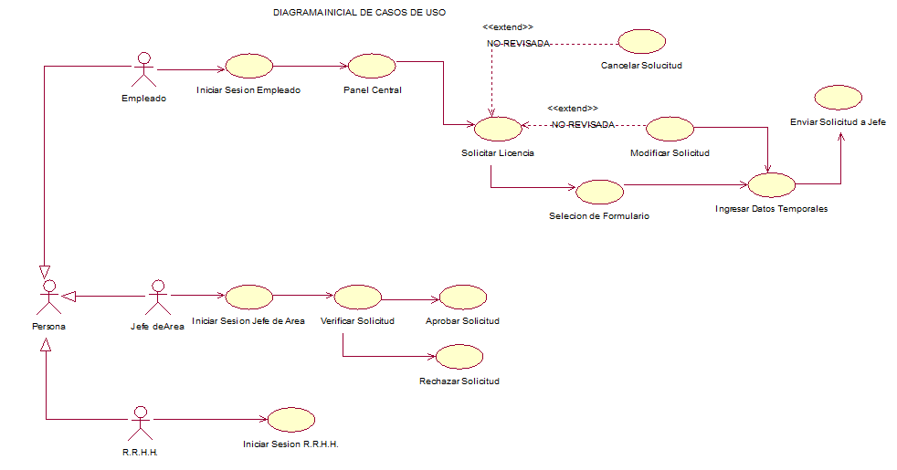
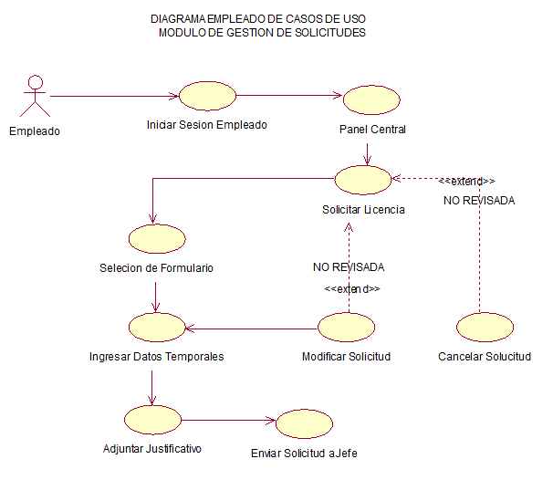
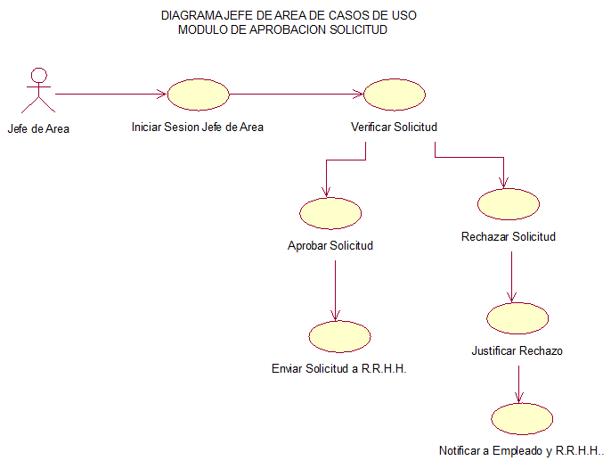
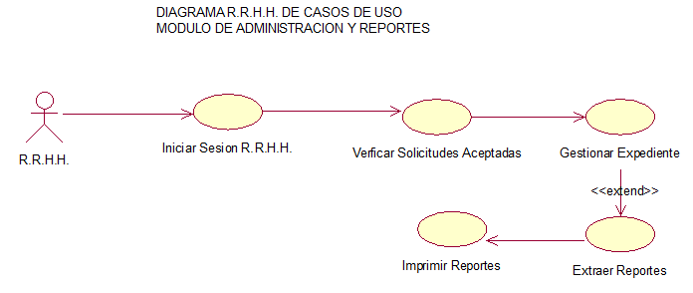
- Diagrama de procesos
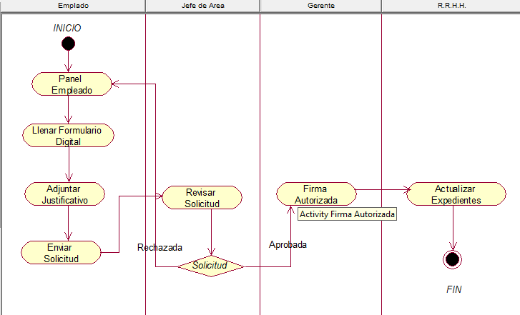
- Diagrama de estados
- Diagrama de clases
- Diagrama entidad relación (E-R)

